Результат интеллектуальной деятельности
в виде секрета производства (ноу-хау)

«МЕТОДИКА СОСТАВЛЕНИЯ РЕЙТИНГА
УЧЕБНО-НАУЧНЫХ ДЕПАРТАМЕНТОВ И КАФЕДР»

разработан в рамках служебного задания

Рекламно-техническое описание
результата интеллектуальной деятельности

Сведения об авторах:

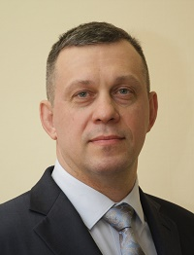 | ОБОРСКИЙ Алексей Юрьевич, кандидат философских наук  директор по стратегическому развитию ФГОБУ ВО «Финансовый университет при Правительстве Российской Федерации»  доцент Департамента социологии, истории и философии  125993, г. Москва, Ленинградский проспект, д. 49, каб. 336 Тел.: +7 (495) 249-51-04
 | АМЕРСЛАНОВА Айнара Надировна, старший преподаватель Департамента учета, анализа и аудита  Начальник Управления программ развития  129164, г. Москва, Кибальчича ул., д. 1, каб. 1  Тел.: +7 (495) 277-46-23
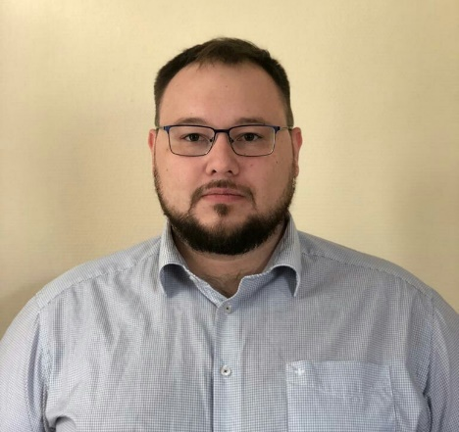 | ШАХОВСКИЙ Роман Анатольевич, старший преподаватель Департамента учета, анализа и аудита  Начальник отдела программ развития Управления программ развития  129164, г. Москва, Кибальчича ул., д. 1, каб. 1  Тел.: +7 (495) 277-46-23

В ходе научно-практической деятельности разработана методика проведения объективной независимой оценки деятельности департаментов и кафедр образовательного учреждения высшего образования и формирования на ее основе рейтинга департаментов и кафедр.
Методика представляет собой оформленную в табличной форме совокупность индикаторов контроля, систематизированных по приоритетным направлениям деятельности «Образовательный процесс», «Научная работа», «Международная интеграция», «Кадровый состав (работа с кадрами)», «Участие департамента, кафедры в повышении имиджа вуза», «Инновации».
При подготовке методики рассмотрены отечественная и зарубежная практики оценки деятельности учебно-научных подразделений вузов и качества их работы, поиска «точек роста» и способов их достижения.
Методика предназначена для анализа индивидуальной и коллективной деятельности работников и руководителей по направлениям деятельности и контроля ее результатов.
Применение методики направлено на:
- осуществление постоянного мониторинга научной, образовательной, исследовательской, организационно-методической и административно-управленческой деятельности по единым комплексным показателям;
- достижение показателей эффективности программы (стратегии) развития вуза;
- достижение показателей, оцениваемых при составлении российских и международных образовательных рейтингов.
Методика может являться инструментом оперативного контроля достижения целевых показателей программы (стратегии) развития вуза и служить базой для ее своевременной актуализации. Она также может быть использована при проведении внутренней независимой оценки качества деятельности университета.

